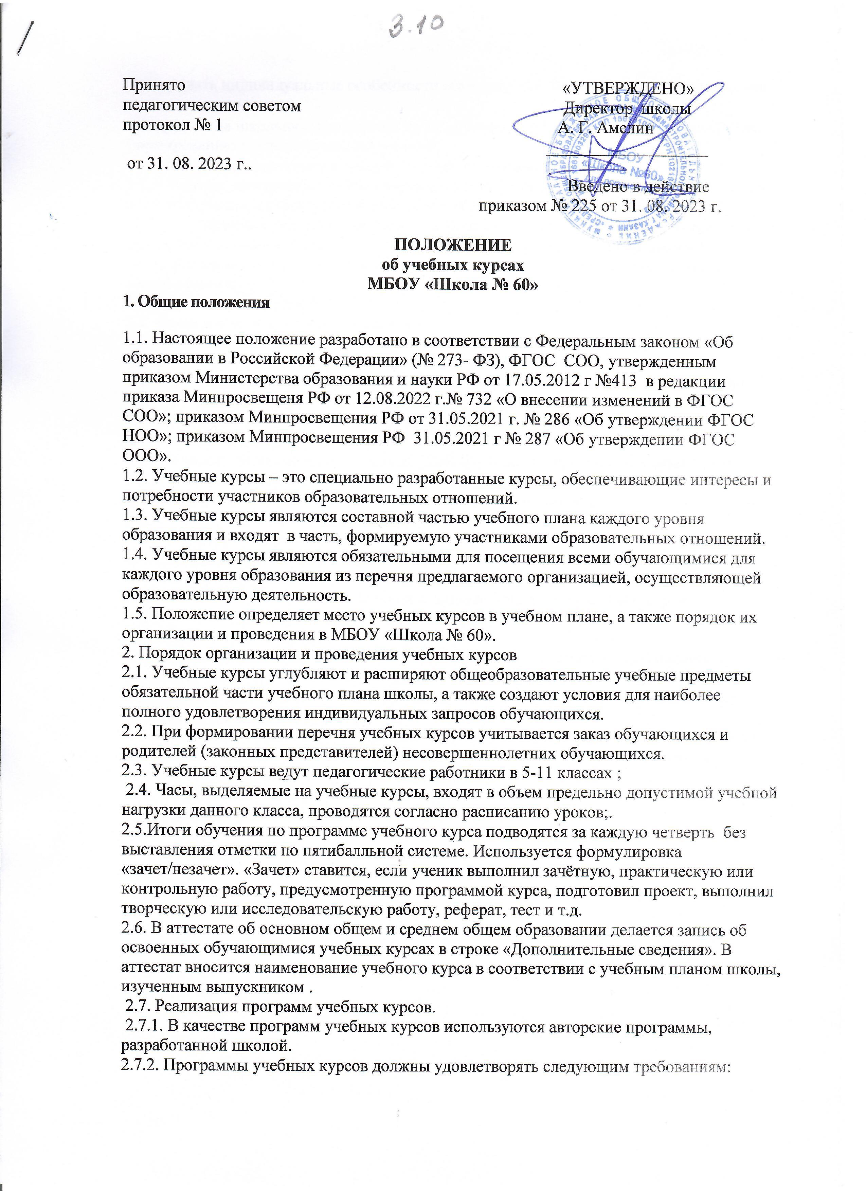
• учитывать индивидуальные особенности обучающихся, интересующихся отдельными учебными предметами;
• опираться на школьную программу, но не дублировать ее, а дополнять и способствовать формированию исследовательских умений;
• нацеливать на подготовку к государственной итоговой аттестации.
2.7.3. Рабочие программы учебных курсов оформляются в соответствии с требованиями, предъявляемыми к структуре рабочей учебной программы по предмету
. 2.7.4. Содержание учебного материала, которое включаются в программу учебного курса, должно отвечать требованиям к подготовке выпускников, определяемым государственными образовательными стандартами и иметь практико-ориентированную направленность.
3. Права и ответственность
3.1. Права и обязанности обучающихся.
3.1.1. Обучающийся имеет право самостоятельного выбора учебных курсов в объеме, определенном учебным планом.
3.1.2. Обучающийся имеет право сменить выбранный учебный курс на другой учебный год;
3.1.3. Учащиеся не должны пропускать заняития без уважительной причины.
3.2. Ответственность.
3.2.1. Учитель несет ответственность за 100% выполнение программы учебного курса. 3.2.2. Учитель несёт ответственность за ведение документации, своевременность и правильность отчетов по прохождению программы учебного курса.
3.2.3. Учитель обеспечивает посещение учебного курса обучающимися;
3.3. Заполнение журналов учебных курсов.
3.3.1. Для фиксирования проведенных занятий учебных курсов, их содержания, посещаемости обучающихся учителем ведется электронный журнал учебных курсов. 3.3.2. В журнале указываются следующие данные: - название учебного курса;
- Ф.И.О. учителя, ведущего вышеуказанный курс;
- дата проведения занятий;
- тема проведенного занятия в соответствии с календарно-тематическим планом, домашнее задание;
- фиксируются посещение занятий обучающимися, в случае отсутствия ученика ему проставляется «н»;
4 3.3.3. Данный журнал является финансовым документом, поэтому при его заполнении необходимо соблюдать правила оформления электронного журнала в соответствии с Положением о ведении электронного журнала.
3.3.4. Выполнение программы учебных курсов в электронном журнале проверяется администрацией школы в рамках внутреннего контроля.

